СООБЩЕНИЕ о возможном установлении публичных сервитутов

1. Наименование уполномоченного органа, которым рассматривается ходатайство об установлении публичного сервитута:
Администрация Панковского городского поселения

2. Цель установления публичного сервитута: строительство, реконструкция, эксплуатация, капитальный ремонт объектов электросетевого хозяйства, тепловых сетей, водопроводных сетей, сетей водоотведения, линий и сооружений связи, линейных объектов системы газоснабжения, нефтепроводов и нефтепродуктопроводов, их неотъемлемых технологических частей, если указанные объекты являются объектами федерального, регионального или местного значения, либо необходимы для организации электро-, газо-, тепло-, водоснабжения населения и водоотведения, подключения (технологического присоединения) к сетям инженерно-технического обеспечения, либо переносятся в связи с изъятием земельных участков, на которых они ранее располагались, для государственных или муниципальных нужд (далее также - инженерные сооружения) (в целях безопасной эксплуатации объектов электросетевого хозяйства), а именно:

- ВЛИ-0,4 кВ Л-2 от СТП – «Панковка-47» (от оп. № 8/10/4)

3. Адрес и иное описание местоположение земельного участка, в отношении которого испрашивается публичный сервитут: Новгородская область, Новгородский район, Панковское городское поселение.

4. Адрес, по которому заинтересованные лица могут ознакомиться с поступившим ходатайством об установлении публичного сервитута и прилагаемым к нему описанием местоположения границ публичного сервитута, подать заявления об учете прав на земельные участки, а также срок подачи указанных заявлений, время приема заинтересованных лиц для ознакомления с поступившим ходатайством об установлении публичного сервитута:
Администрация Панковского городского поселения: Новгородская область, Новгородский район, р.п. Панковка, ул. Октябрьская, д. 3.
График работы Администрации Панковского городского поселения: понедельник - пятница: с 8 часов 00 минут до 17 часов 00 минут; перерыв на обед: с 12 часов 00 минут до 13 часов 00 минут, телефон для справок (8162)799531.
Правообладатели земельных участков, в отношении которых испрашивается публичный сервитут, если их права не зарегистрированы в Едином государственном реестре недвижимости, в течение пятнадцати дней со дня опубликования данного сообщения подают в Администрацию Панковского городского поселения (173526, Новгородская область, Новгородский район, р.п. Панковка, ул. Октябрьская, д. 3, адрес электронной почты: admpankovka@yandex.ru ) заявления об учете их прав (обременений прав) на земельные участки с приложением копий документов, подтверждающих эти права (обременения прав). В таких заявлениях указывается способ связи с правообладателями земельных участков, в том числе их почтовый адрес и (или) адрес электронной почты.
Правообладатели земельных участков, подавшие такие заявления по истечении указанного срока, несут риски невозможности обеспечения их прав в связи с отсутствием информации о таких лицах и их правах на земельные участки. Такие лица имеют право требовать от обладателя публичного сервитута плату за публичный сервитут не более чем за три года, предшествующие дню направления ими заявления об учете их прав (обременений прав).

5. Официальные сайты в информационно-телекоммуникационной сети «Интернет», на которых размещается сообщение о поступившем ходатайстве об установлении публичного сервитута:
Официальный сайт Администрации Панковского городского поселения https://pankovskoe-gorpos.gosuslugi.ru/

6. Реквизиты решений об утверждении программ комплексного развития систем коммунальной инфраструктуры поселения, указанные в ходатайстве об установлении публичного сервитута:
-
7. Официальные сайты в информационно-телекоммуникационной сети «Интернет», на которых размещается утвержденная программа комплексного развития систем коммунальной инфраструктуры поселения, которая указана в ходатайстве об установлении публичного сервитута:
Официальный сайт Администрации Панковского городского поселения https://pankovskoe-gorpos.gosuslugi.ru/

8. Описание местоположения границ публичного сервитута.
Прилагается к настоящему сообщению.

9. Кадастровые номера земельных участков (при их наличии), в отношении которых испрашивается публичный сервитут:
указаны в приложении 1 (по каждому из объектов)
Приложение 1
СХЕМА ГРАНИЦ РАЗМЕЩЕНИЯ ПУБЛИЧНОГО СЕРВИТУТА
Объект: ВЛИ-0,4кВ Л-2 от СТП "Панковка-47" (от оп.№ 8/10/4)
Местоположение: Новгородская область, Новгородский р-н, н.п. Панковка
Кадастровый квартал: 53:11:2614901
Кадастровые номера земельных участков: 53:11:2614901:9; 53:11:2614901:19
Система координат: МСК-53 (Зона 2)
Каталог координат:
Площадь сервитута: 277 кв.м
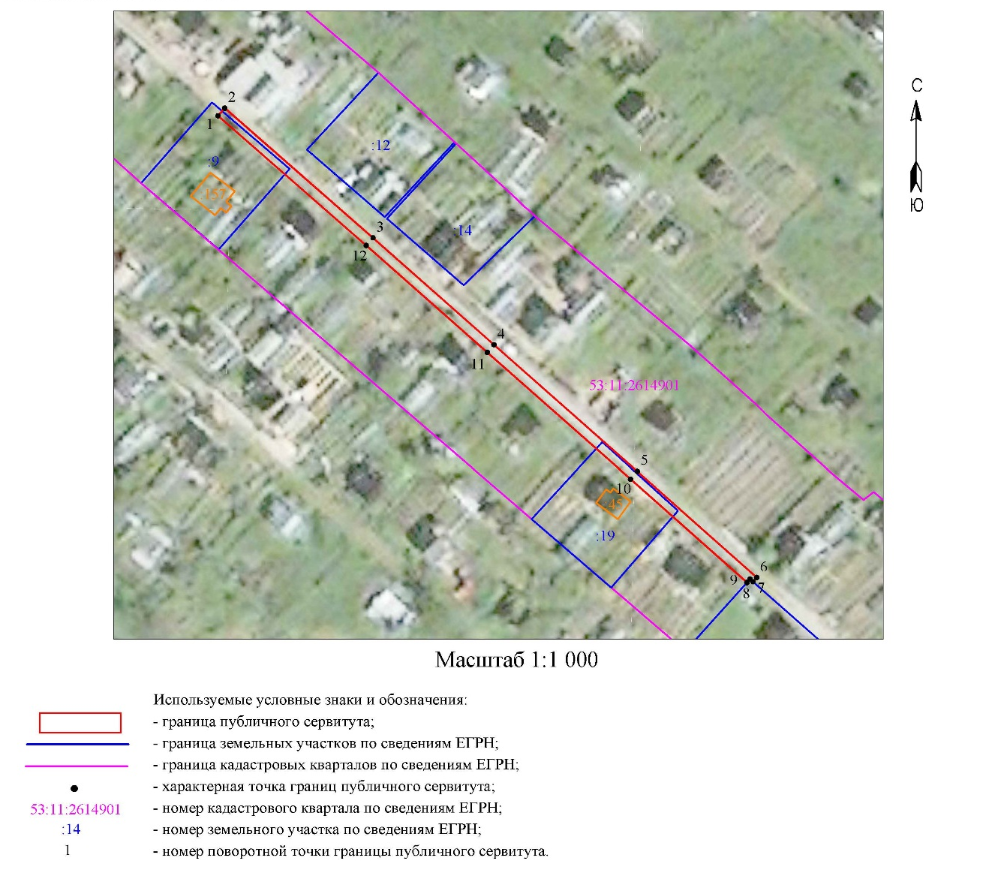

ВЛИ-0,4кВ Л-2 от СТП "Панковка-47" (от оп.№ 8/10/4)
Номер угла | X, м | Y, м | Средняя квадратическая погрешность характерной точки
1 | 572 035,13 | 2 174 669,99 | 0,1
2 | 572 036,63 | 2 174 671,31 | 0,1
3 | 572 011,20 | 2 174 700,33 | 0,1
4 | 571 990,25 | 2 174 724,01 | 0,1
5 | 571 965,45 | 2 174 752,07 | 0,1
6 | 571 944,67 | 2 174 775,44 | 0,1
7 | 571 943,85 | 2 174 774,71 | 0,1
8 | 571 944,36 | 2 174 774,14 | 0,1
9 | 571 943,69 | 2 174 773,54 | 0,1
10 | 571 963,95 | 2 174 750,74 | 0,1
11 | 571 988,75 | 2 174 722,69 | 0,1
12 | 572 009,70 | 2 174 699,01 | 0,1
1 | 572 035,13 | 2 174 669,99 | 0,1

